1. 考试流程要点

 (1) 考试时间：2023年1月7日 9：00 ～ 11：00，共2个小时，在线闭卷考试。

 (2) 单机位监考：请查看考场安排，确认自己的腾讯会议，进入会场并开启视频，从身体侧后方拍摄考生周围环境、看题、作答的环境。

考试开始前30分钟，进入正确的考场备考，将腾讯会议用户名修改为“考场内编号-姓名”，与监考助教签到、确认身份、确认摄像头角度，确认桌面上没有考试无关的东西。测验开始 30分钟后考生不得进入考场，成绩按缺考记。

 (3) 试题分发：通过国科大在线发布试卷。请大家提前熟悉国科大在线操作流程。

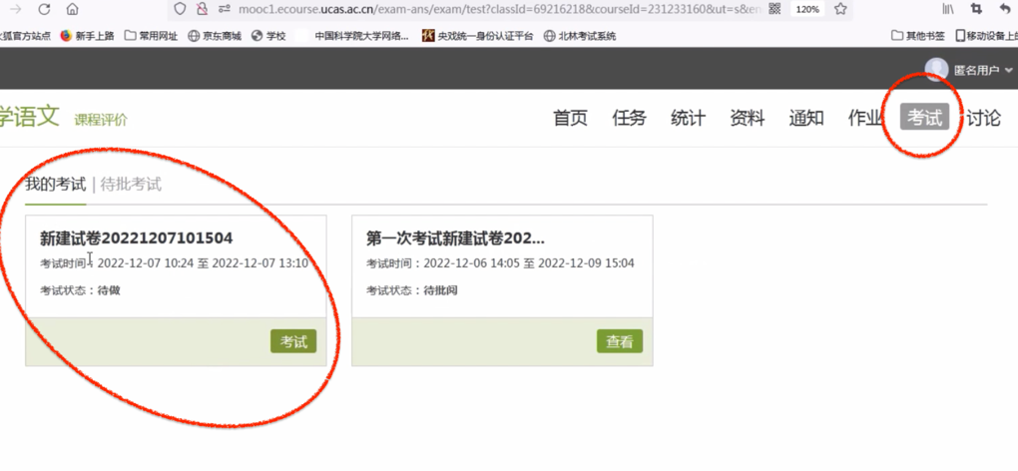

 (4) 关于答卷提交：选择题目直接在国科大在线答题，主观题目请考生自备空白答题纸，在纸上答题。考试结束时，请首先在视频监控摄像头前逐张展示答题纸，展示完毕后在考试结束5分钟内，将答题纸逐题拍照，20分钟内上传到国科大在线（请以附件形式提交原图，扫码拍照方式会高度压缩图片影响判卷）。拍照超过5分钟时限，则对应图片视为无效。请大家务必将照片以附件的方式提交。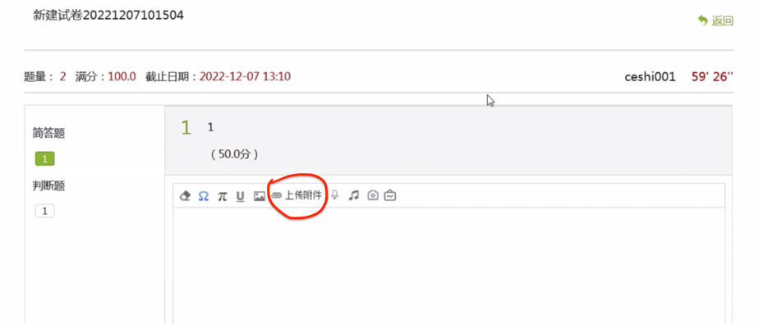

(5) 考试过程中保持桌面干净整洁，只摆放答题和草稿的白纸，麦克风不得静音，考生可调低腾讯会议设备扬声器音量，避免噪声干扰，不得佩戴耳机。

 (6) 考生必须严格遵守考场纪律，独立完成答卷。不准使用与测验相关的任何书籍或电子设备；不得无故关闭摄像头；不得通过网络与他人交流作答情况；不得无故跳出测验界面，若切屏达到 3 次，系统将自动交卷；不得截屏或拍照，测验结束后不得上传或发表与测验 有关的信息等。对于违反纪律的舞弊者（包括主动提供方便者），由监考老师如实记入考场记录，按学校有关规定予以处理。

 (7) 请保持监考设备视频在线。如果监考设备掉线或视频关闭，监考人员会尝试联系考生，如果掉线超过15分钟，则视为弃考，需要参加下学期的重考。如未进入腾讯会议，在国科大在线答题视为无效。

2. 考试注意事项

  (1) 监考专用设备，务必保证电量充足，网络畅通。建议全程充电。

  (2) 请保持联络畅通。考场安排的在线文档链接为 【腾讯文档】考生考场安排https://docs.qq.com/sheet/DVkdWUU9VRWpFeVNL?tab=BB08J2，文档只读，但可以批注，建议各位考生在自己的名字上右键-插入-批注，写下自己的手机联系方式，方便监考人员应急联系考生。

  (3) 由于监考设备在考生侧后方并开启腾讯会议视频，不建议使用监考专用设备查看试题。查看试题的设备，请不要查看与考试无关的内容。

  (4)  国科大在线系统短时间内这么多学生提交附件，不排除系统会超出负载。

      如果国科大在线考试系统真的出现了崩溃，需要在考试结束30分钟内（1月7日11：30截止提交通道），将（带有时间信息的）原图放入单个压缩文件，并上传到SEP.UCAS.AC.CN系统的本课程“作业”栏目中的“期末测试”，并及时与监考人员取得联系确认。

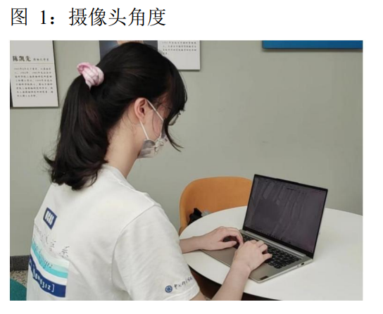

  (5) 已申请了缓考的同学（需要在考前联系学院教务老师确认批准，仅仅发邮件给任课教师无效），无需参加本次考试。

  (6) 对上述规定有疑问、不清楚的，必须在考试开始前24小时之前，联系助教做具体澄清。

  (7) 考试过程中的应急联络人：卿来云 13811985231。

3. 考前流程模拟

   (1) 1月4日19:00，安排考前流程模拟，为确保考试顺利，请按时参加。如因故无法参加，计划于1月5日22:00开专场的特殊模拟。这两个特殊专场以课程网站上的通知为准。

   (2) 流程模拟中，进入腾讯会议，各考场助教会与考生确认拍摄机位，模拟发布试题。各位考生自行在国科大在线模拟答题、拍照、上传的流程。

   (3) 建议模拟过程在线至少半小时，防止试机时间过短无法暴露问题。模拟过程中，可以使用电子设备，并在微信群中反馈遇到的问题。

学生考试界面演示视频:见附件。